1.- Conceptos Básicos y Variables
1. Muestra el contenido de tu variable de entorno cd junto con esa variable para navegar a dicho directorio y verifica con HOME . Luego, usa encuentras en la ubicación correcta.
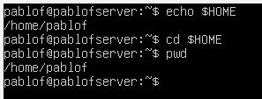
2. Ejecuta el comando pwd que te whoami . Ahora, crea una variable local llamada USUARIO_ACTUAL que contenga el resultado del comando anterior y muéstrala en la terminal.
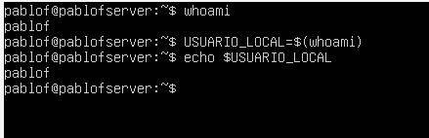
3. Intenta crear un archivo llamado dos palabras.txt sin usar comillas. Observa el resultado con ls . ¿Qué ha ocurrido y por qué? Ahora, bórralo(s) y créalo correctamente.
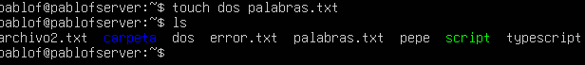
Se han creado dos archivos, uno llamado dos y otro llamado palabras.txt, porque al haber un espacio entre los dos Linux los ha interpretado como dos archivos diferentes.
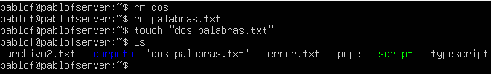

4. Usa el comando type para averiguar si ls y cd son internos o externos al shell. ¿Qué diferencia práctica crees que implica esto?
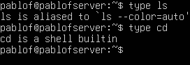
Cd es interno mientras que ls es un comando externo, lo que significa que cd se ejecuta dentro del Shell mientras que al usar ls el Shell utiliza la variable PATH para buscar un archivo ejecutable con el mismo nombre que el comando.
5. Muestra tu PATH actual. Crea un directorio ~/mi_bin y añádelo temporalmente al principio de tu PATH. Verifica que el cambio se ha realizado correctamente.
